Simulate -> propertie pour modifier les fréquences et temps

Comm -> Modulator real : tous les modulateurs

AM(re) :

* Fréquence de porteuse
* Amplitude
* Phase initial
* Facteur de modulation

16 nb de sources offert

Source sinusoïde : fréquence, amplitude et phase initiale, choix cos et sin, en Volt ou dBm

Source rectangulaire : fréquence, niveau haut et niveau bas, durée de pulsation, start time(sec)

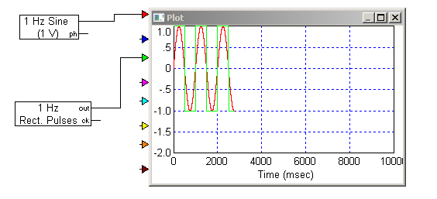

II.

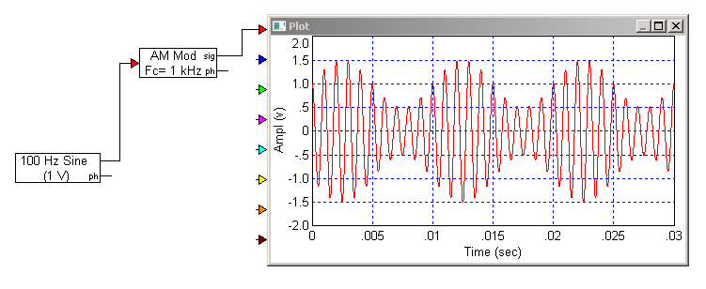

m (variation d’amplitude)

(m/2) / A = puissance

AM plus sensible au bruit